Муниципальное автономное дошкольное образовательное учреждение –

детский сад № 459

620137, г. Екатеринбург, ул. Вилонова, 49 тел.: 367-83-34, [mdouds459@yandex.ru](mailto:mdouds459@yandex.ru)

**Экспериментирование «Радужная вода»**

**Выполнила: Григорян Л.С.,**

**воспитатель**

Екатеринбург, 2023

Цель нашего опыта : расширять знания

детей о свойствах воды.

Для опыта нам понадобиться: 4 маленьких стаканчика, 1 большой стеклянный стакан, емкость с водой, сахар, краски, кисточка, ложка, шприц.

Начинаем наш эксперимент.

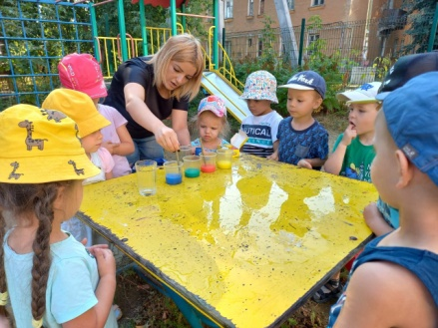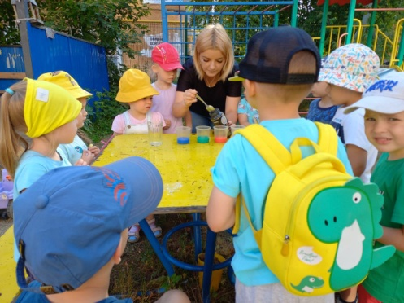

Ставим стаканы в ряд. В каждый из них

добавляем разное количество сахара: в первый- 1 чайная ложка сахара, во второй две ложки сахара, в третий - не насыпаем сахар.

В три стакана, выставленные в ряд, наливаем воды, лучше теплой, и перемешиваем. Большой стакан остаётся пустым.

Потом берем краску, кисточкой добавляем в каждый стаканчик, перемешиваем.

А теперь начинаем набирать воду из стаканов шприцом, и добавлять в пустой стакан. Сначала добавляем воду из стаканчика без сахара, далее по очереди.

Стараемся наливать очень медленно. В стакане получилось три разноцветных слоя, и они не смешиваются. (Чем больше разных цветов вы возьмёте, тем красочнее получится

ваша радуга.

Секрет опыта : чем больше сахара, тем

выше плотность воды (она становится тяжелой, и тем ниже этот слой будет в стакане.

Получился очень интересный опыт.

